20/7/16

**注意:請閱讀7本中文圖書及5本是英文圖書。**

**因為**

**因為**

**我最喜愛的作家是**

**我最喜愛的圖書是**

**2.為你最喜愛的中文圖書設計一個新的封面。**

**1.我最喜愛的中文圖書……**

**姓名： **

**班別(19-20年度)：**

**暑期閱讀約章比賽**

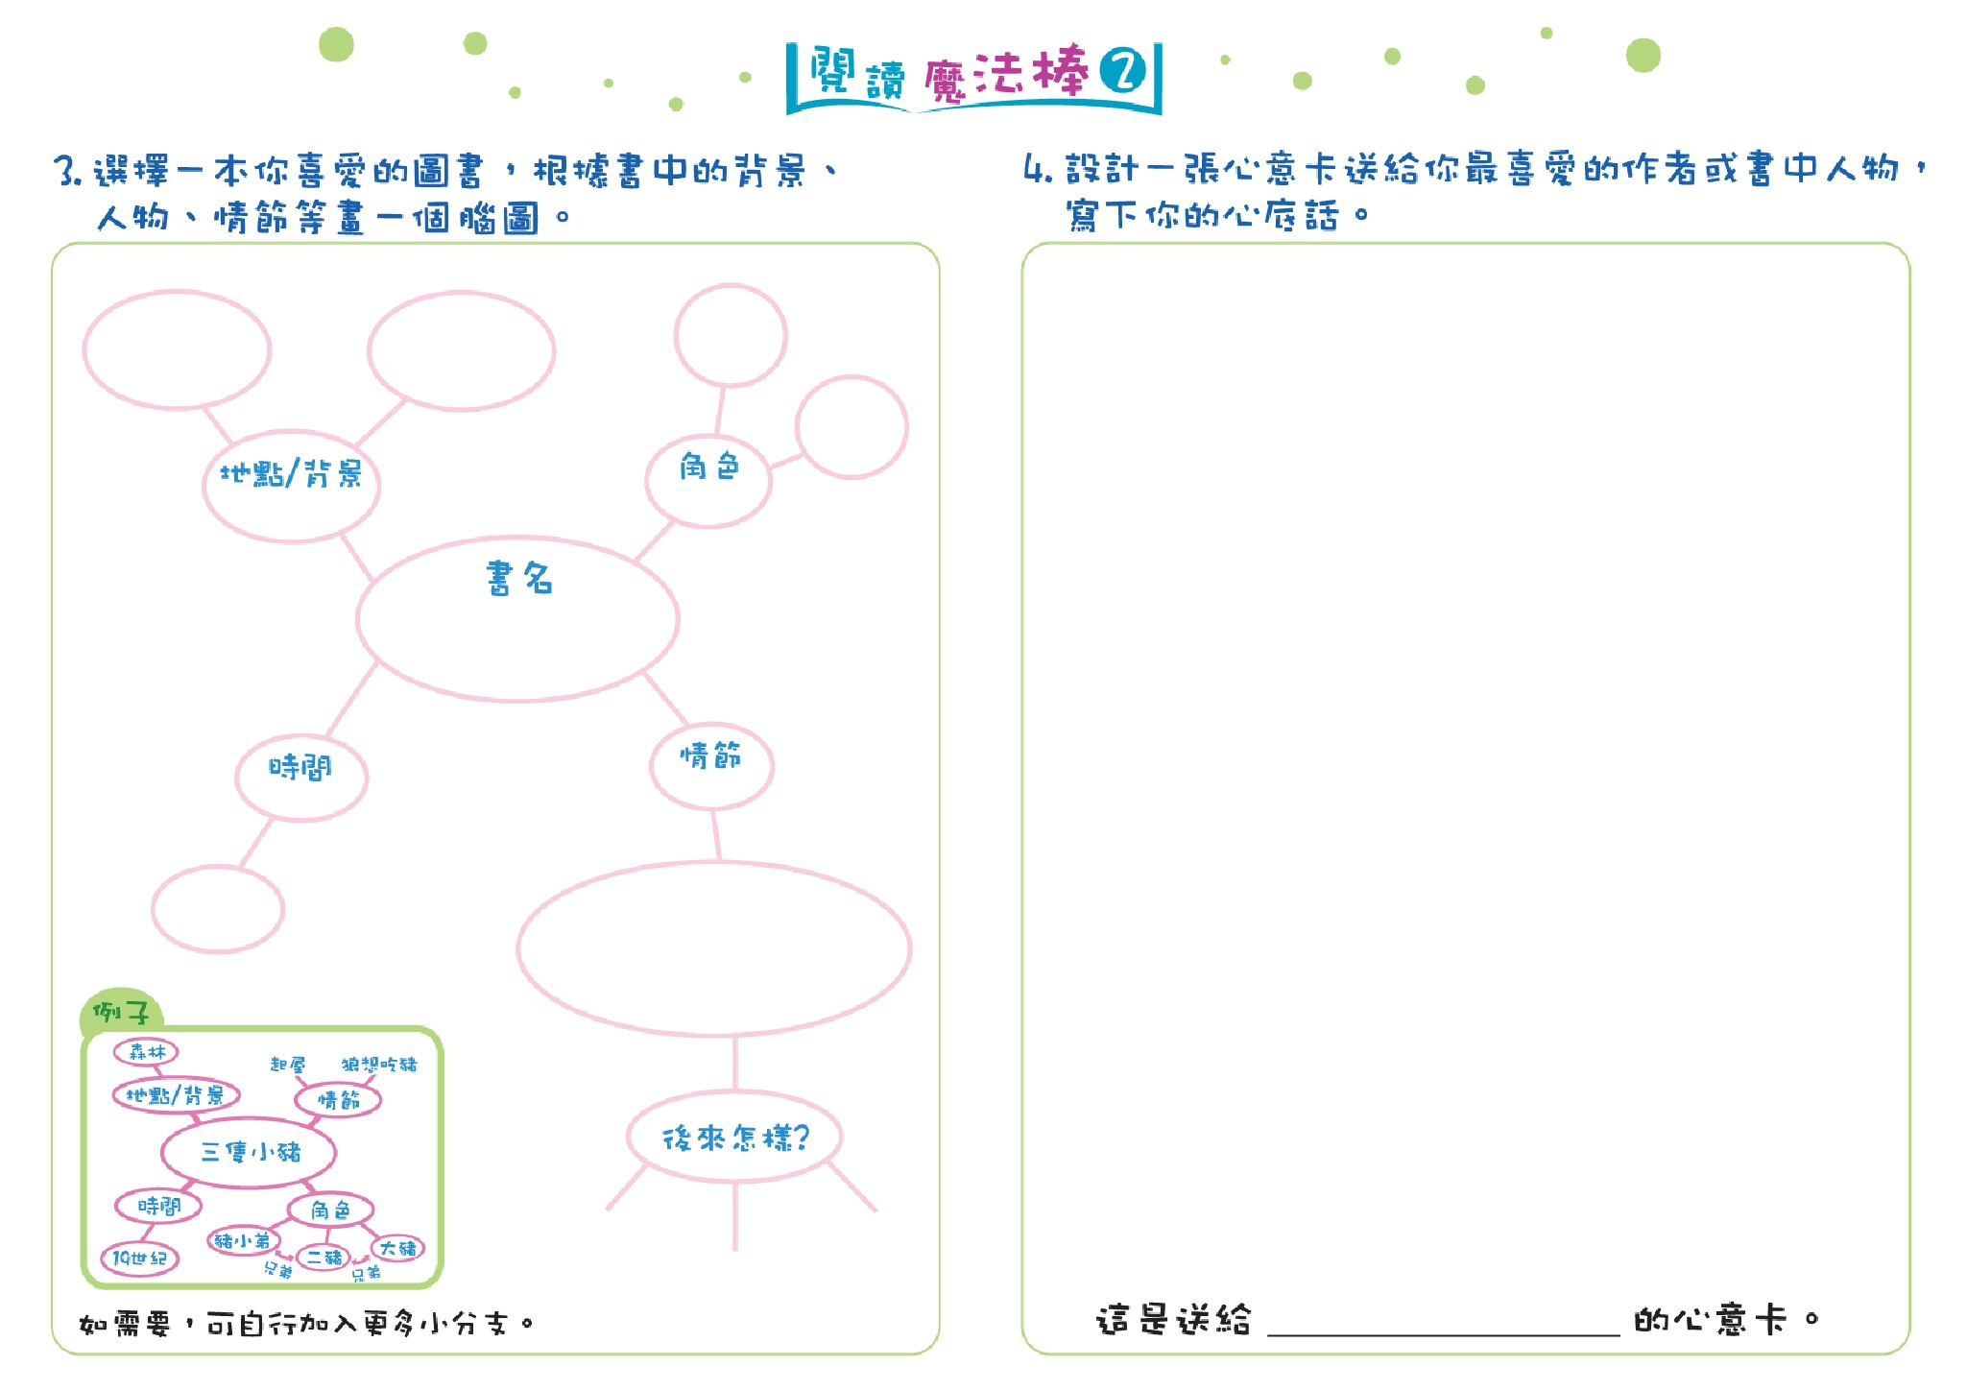

**班別(19-20年度)**

**年度)：**

**姓名：**

**暑期閱讀約章比賽**

**4. 設計一張心意卡送給你最喜愛的故事人物……**

**3. 選擇一本你最喜愛的中文故事書，根據書中的資料畫一個腦圖。**